МКОУ « Иммунная ООШ»
Отчет проведения Декады по физической культуре
2020-2021уч.г.
Цель: проведения декады пропаганда здорового образа жизни, где учащиеся приобретают навыки и умения в беге, в прыжках, в метании, в играх, развивают двигательные качества.

Задачи:
- развивать интерес к предмету;
- расширять знания по предмету;
- формировать творческие способности;
- содействовать воспитанию коллективизма и товарищества, ответственности;
- выявить наиболее способных учащихся.

В ходе декады физической культуры были использованы различные формы внеклассной работы с обучающимися:
1. Первенство по волейболу;
2.Конкурс рисунков «Спорт и здоровье»
3.День прыгуна;
4. Физкультминутки;
5. Весёлые старты;
6. День силача ;
7. Велогонки.
Декада была распланирована по дням с 21 по 30 сентября что позволило мероприятия каждого дня сделать интересными и запоминающимися. В течение Декады был запланирована и проведена обучающимися старших классов зарядка в начале каждого учебного дня по классам. Также активно соревновались ребята по волейболу.
Также проходили спортивные мероприятия и «Веселые старты». Соревнования всегда вызывают у обучающихся особый интерес, желание участвовать, побеждать; воспитывают спортивный дух, чувство коллективизма, стремление к занятиям спортом.
Конкурс рисунков « Спорт и здоровье» проходил в рамках Декады по физкультуре, а так же «Велогонки», «День силача». «День прыгуна». В этих мероприятиях приняли участие обучающиеся 1-9 классов.
В целом декада показала, что применяемые формы внеклассной работы доступны и интересны детям. Таким образом, проведение подобных спортивных мероприятий в стенах нашей школы способствует укреплению здоровья учащихся, возрождению желания и стремления учащихся к занятиям спортом и личному физическому развитию. И даже если ребёнок совершенно не дружит со спортом, то после участия в декаде физической культуры и спорта он обязательно загорится идеей начать посещать какую-либо секцию или заниматься спортом самостоятельно.
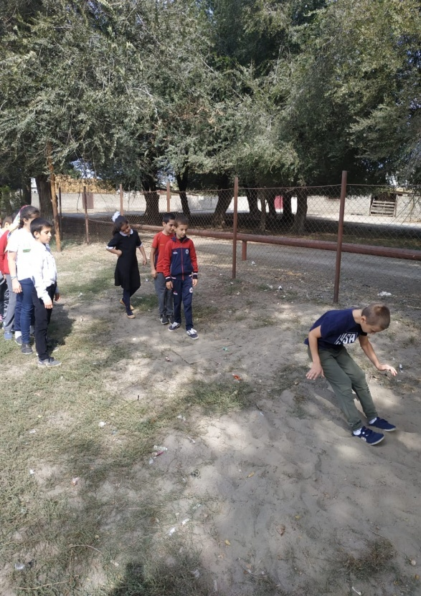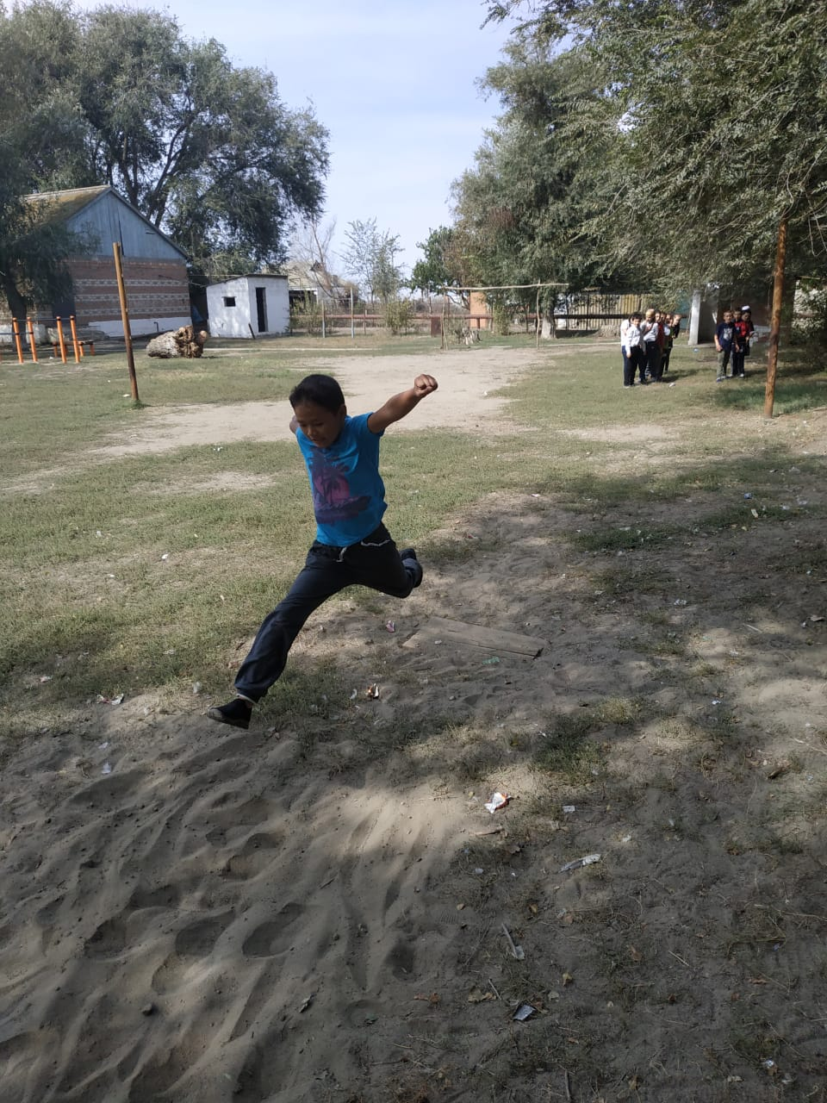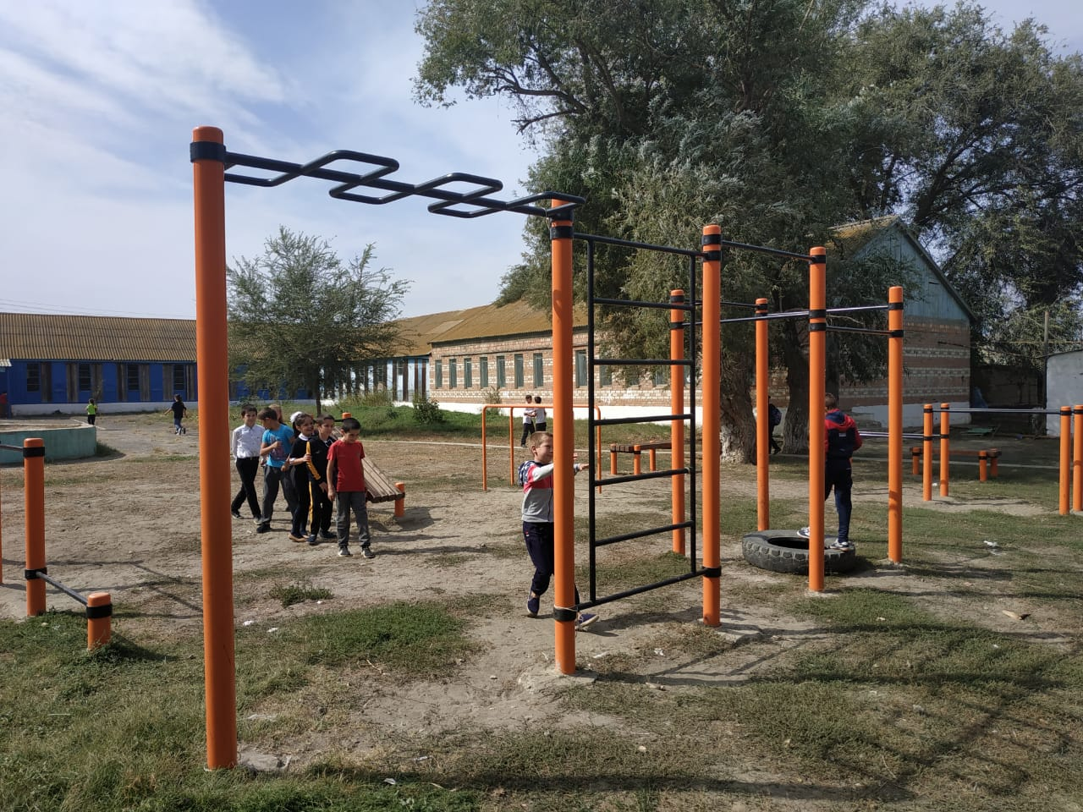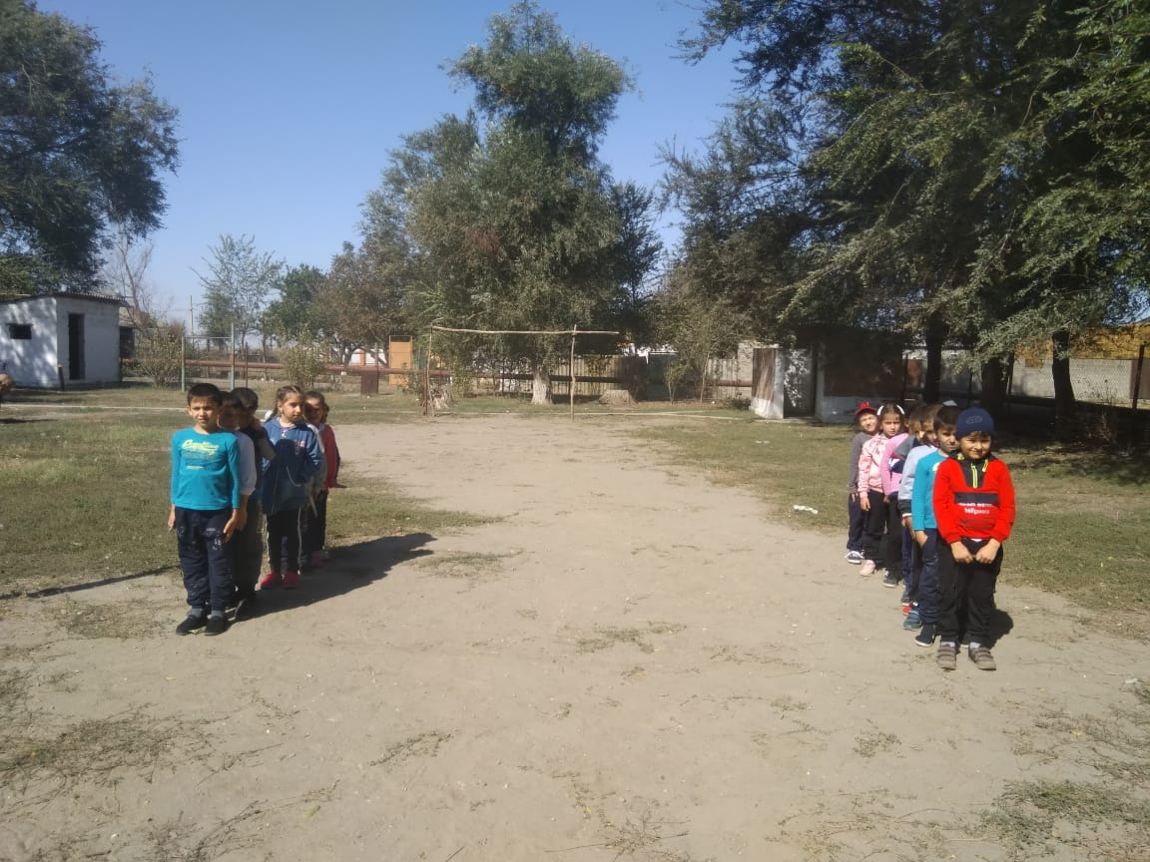
Веселые старты
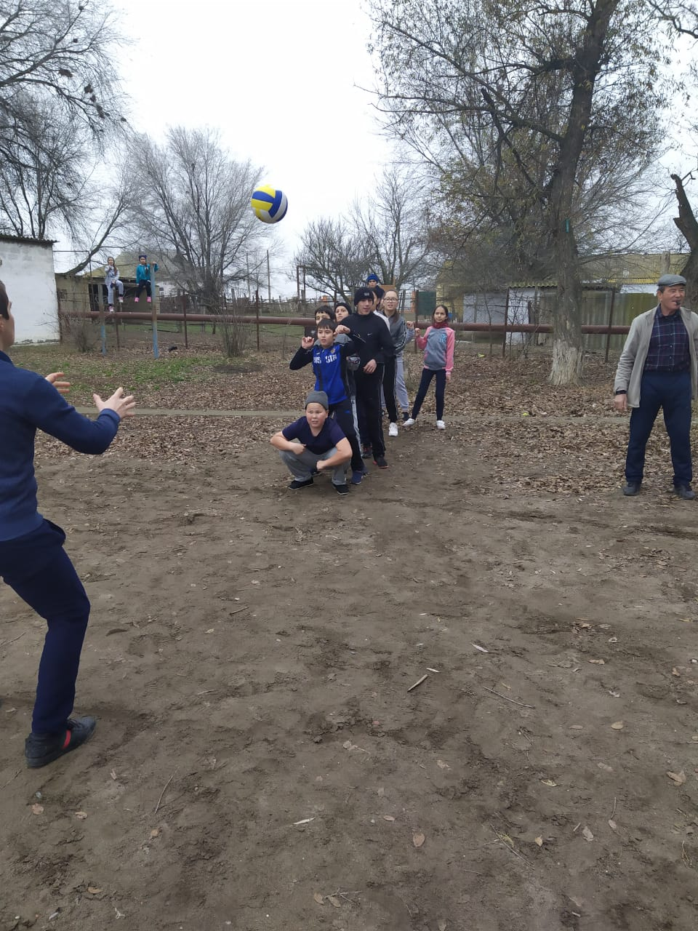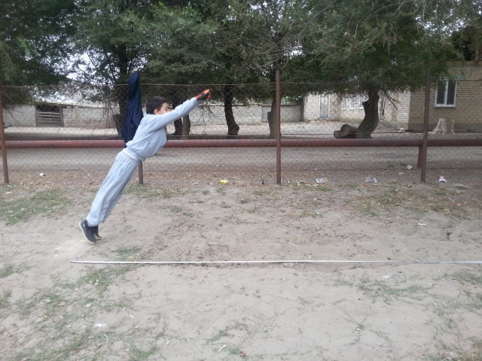
День прыгуна
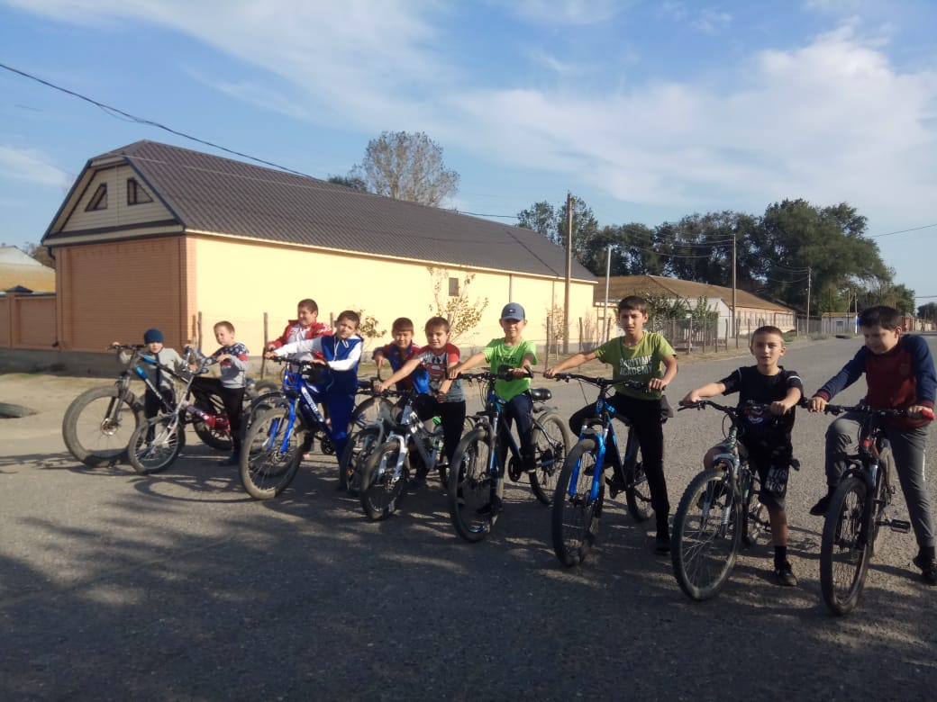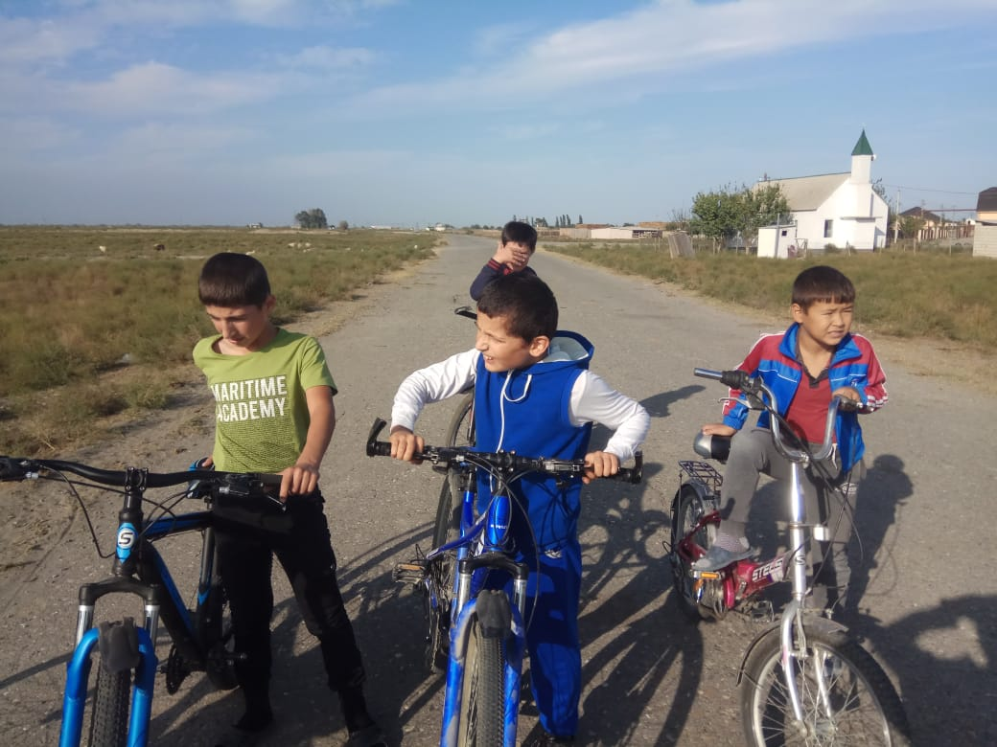
Велогонки
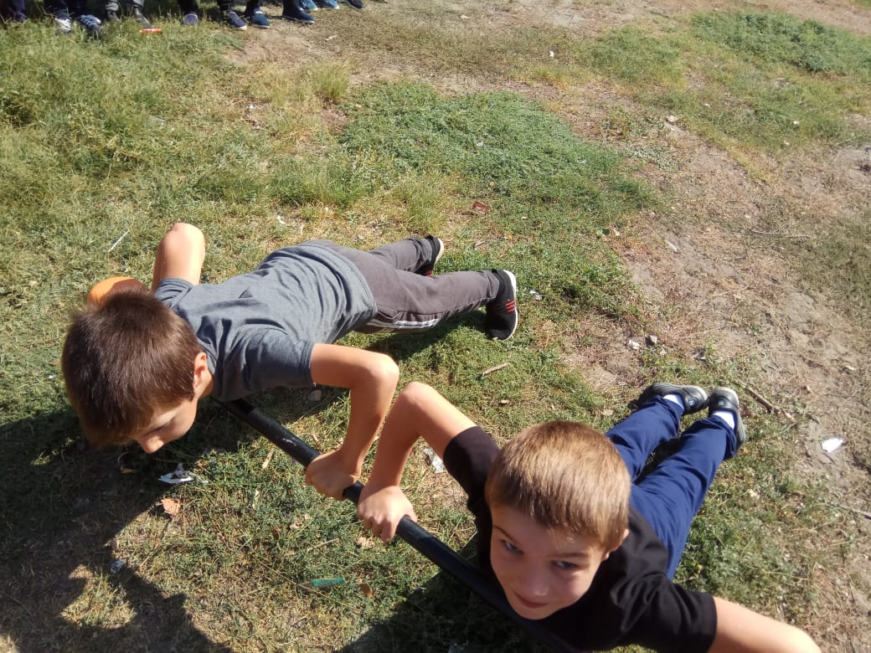
День силача

